就业推荐登记学生操作手册

1. 登录研究生系统

https://ids6.usst.edu.cn/authserver/login?service=http%3A%2F%2Fyjsy.usst.edu.cn%2Fgsapp%2Fsys%2Fyjsemaphome%2Fportal%2Findex.do

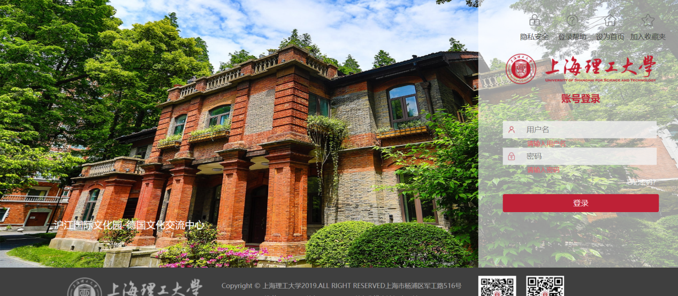

选择：就业—就业推荐—就业推荐表登记

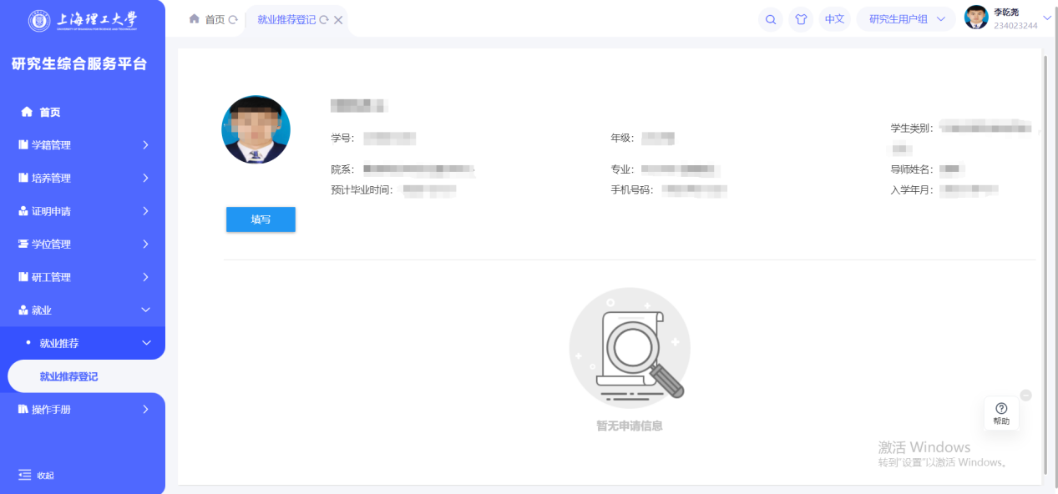

1. 使用说明

点击【填写】按钮

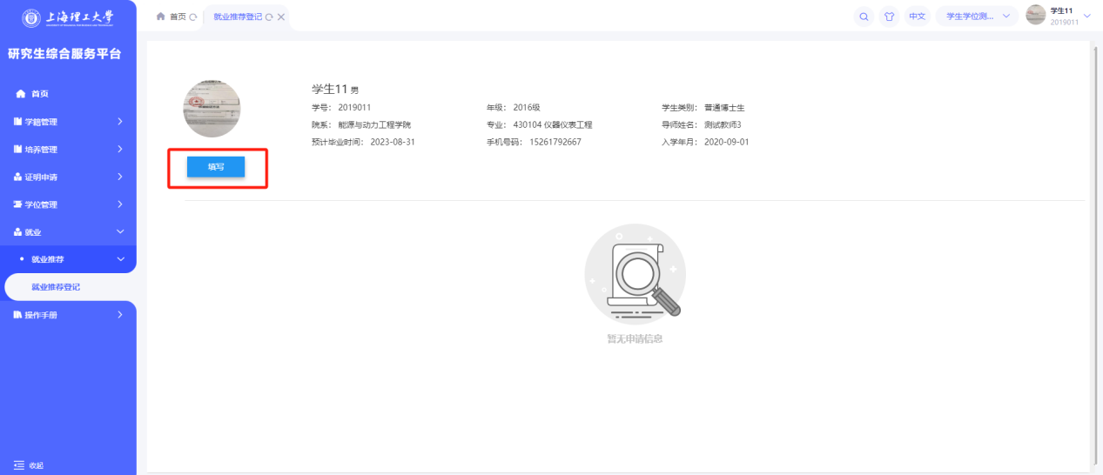

进入填写页面

1. 选择毕业年份

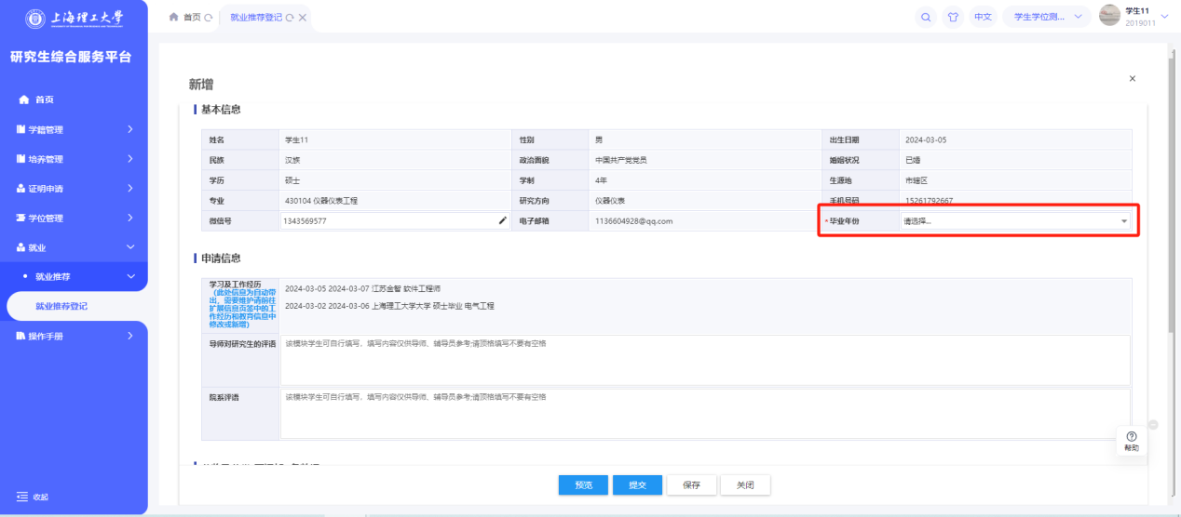

1. 检查基本信息是否正确完整。

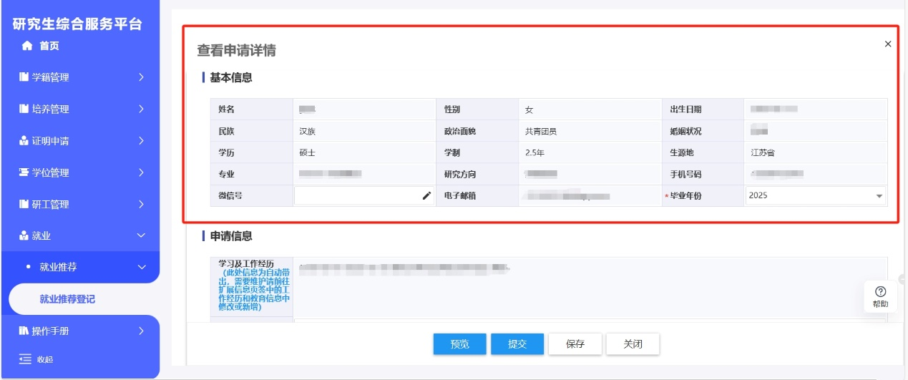

1. 若有误或漏填，点击左侧学籍管理—我的学籍—我的学籍—基础信息进行修改

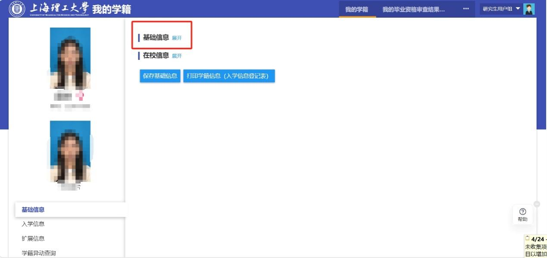

1. 需要维护学习工作经历，点击蓝色字体，进入“我的学籍”后打开“扩展信息”维护工作经历和教育经历

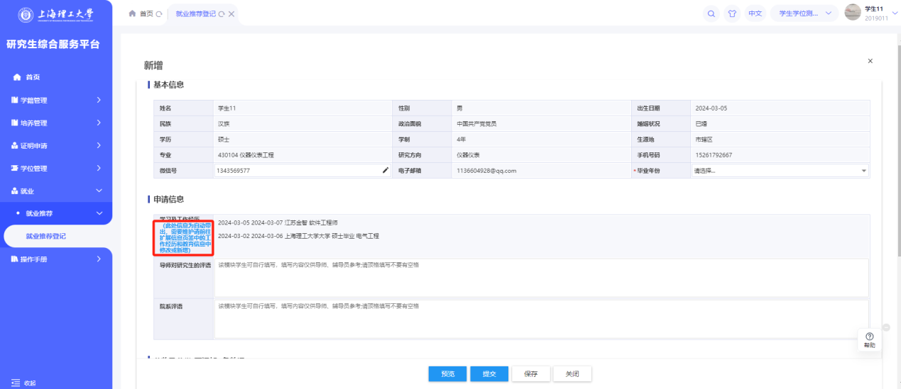

可新增、修改、删除（工作经历校内外都可填写；教育经历包括本科和研究生）

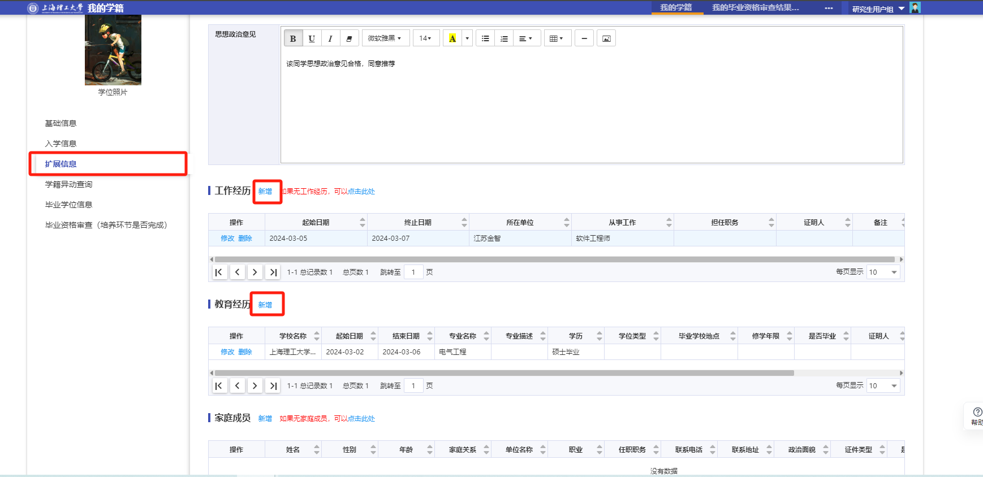

⑤填写导师对研究生的评语（提交后待导师审核，导师在此基础上修改）

填写导师对研究生的评语，不要首行缩进空格，顶格填写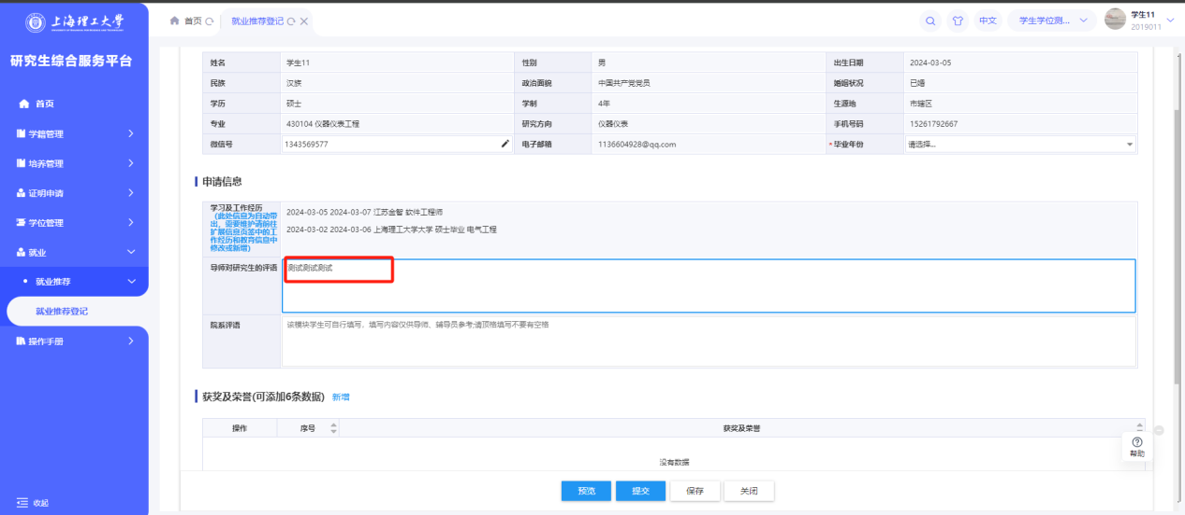

⑥填写院系评语（提交后待辅导员审核，辅导员在此基础上修改）

填写院系评语，不要首行缩进空格，顶格填写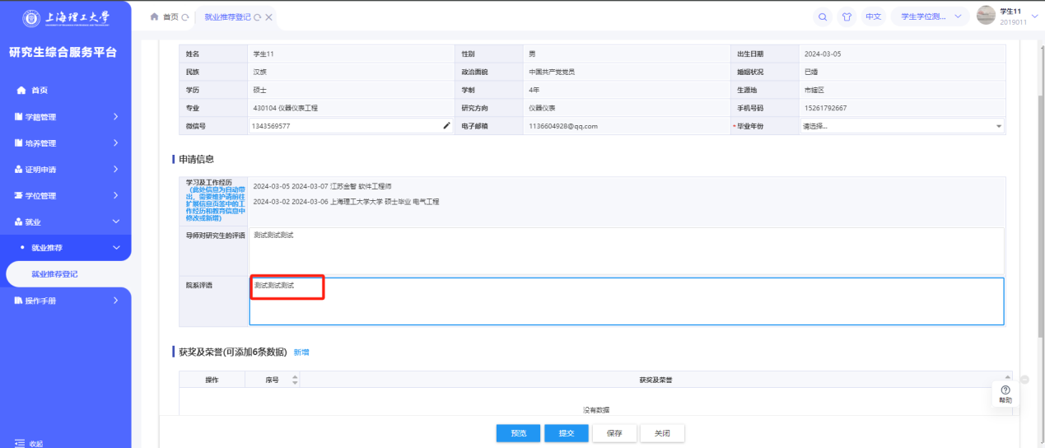

⑦添加获奖及荣誉信息

点击【新增】按钮

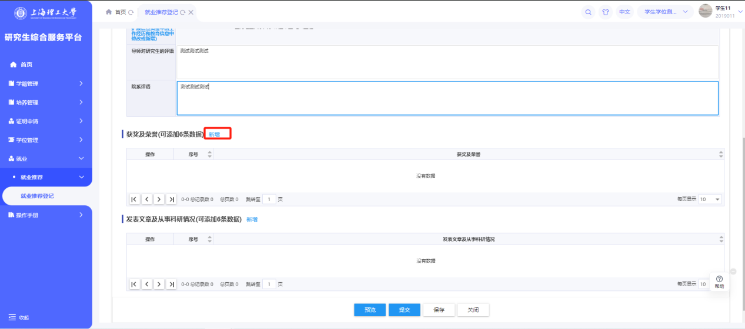

填写获奖及荣誉信息，不要首行缩进空格，顶格填写，不要标注序号

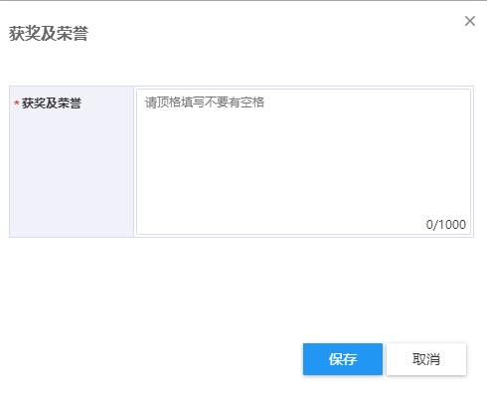

已新增的奖项可以删除和修改



⑧添加发表文章及从事科研情况

点击【新增】按钮

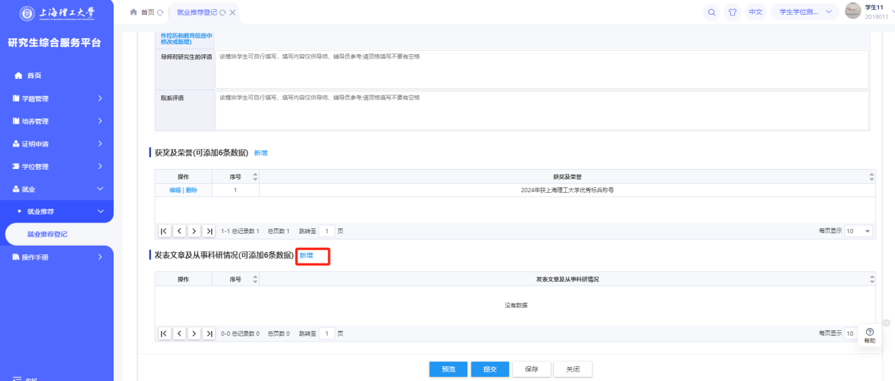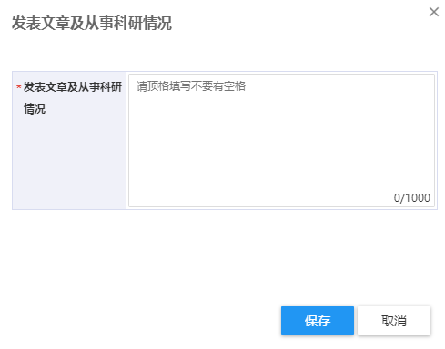



1. 撤回

导师未审核前可点击【撤回】变为草稿状态，重新编辑后提交

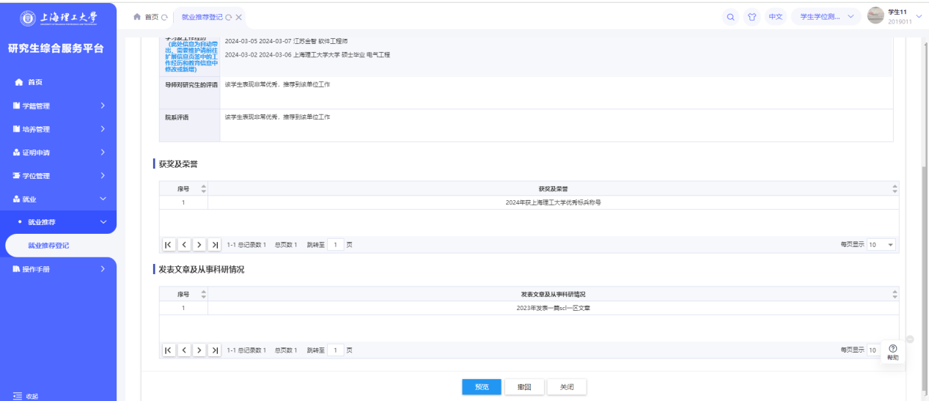

1. 预览及打印

①所有的信息填写完之后可以点击【提交】、【查看】、【预览】按钮查看后期打印效果，格式有问题的点击【撤回】及时调整

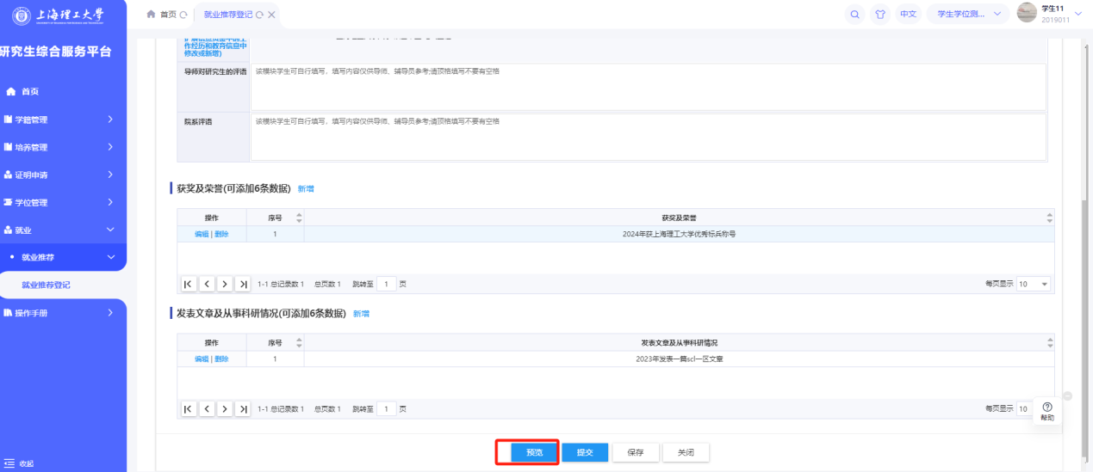

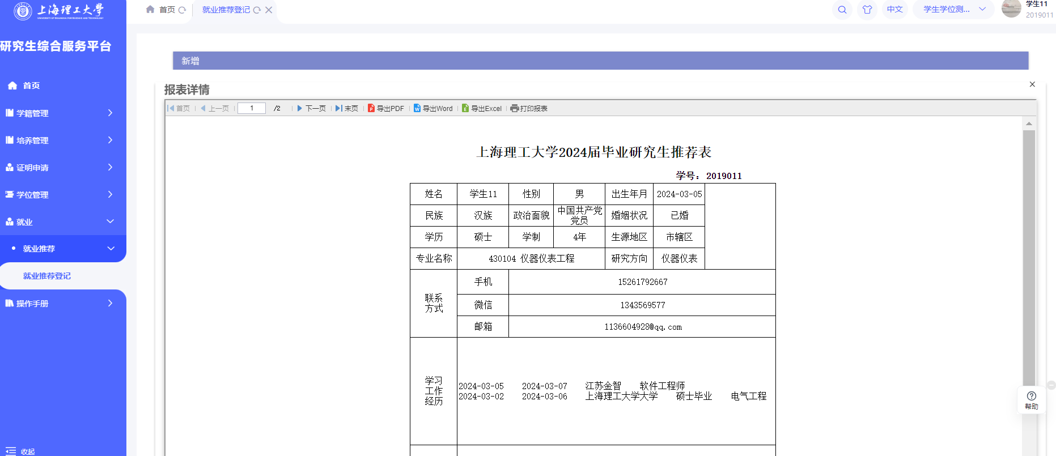

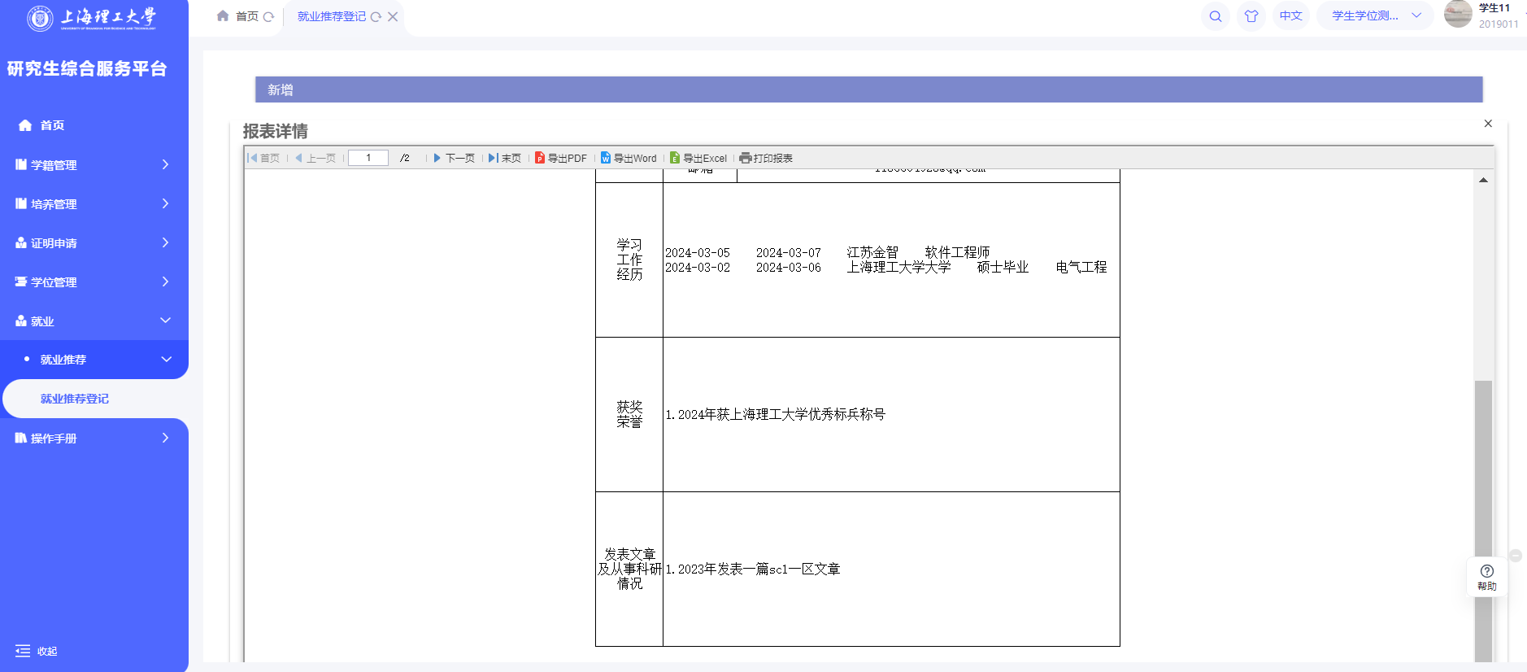

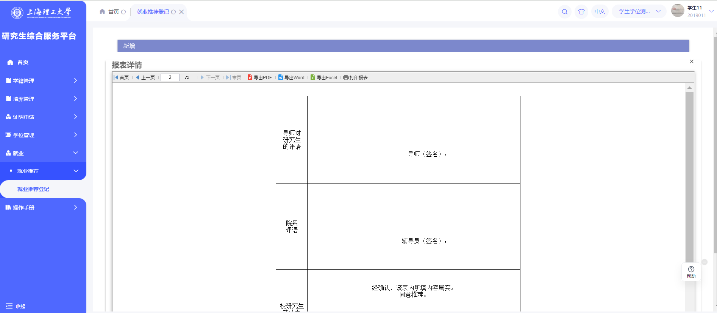

待院系审核通过后，可以点击【带章打印】按钮

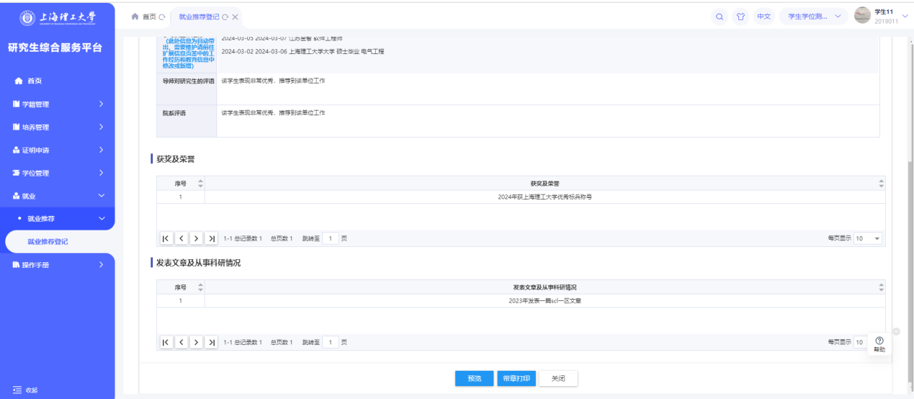

点击下载返回的pdf文件，毕业生推荐表双面打印，用于工作推荐

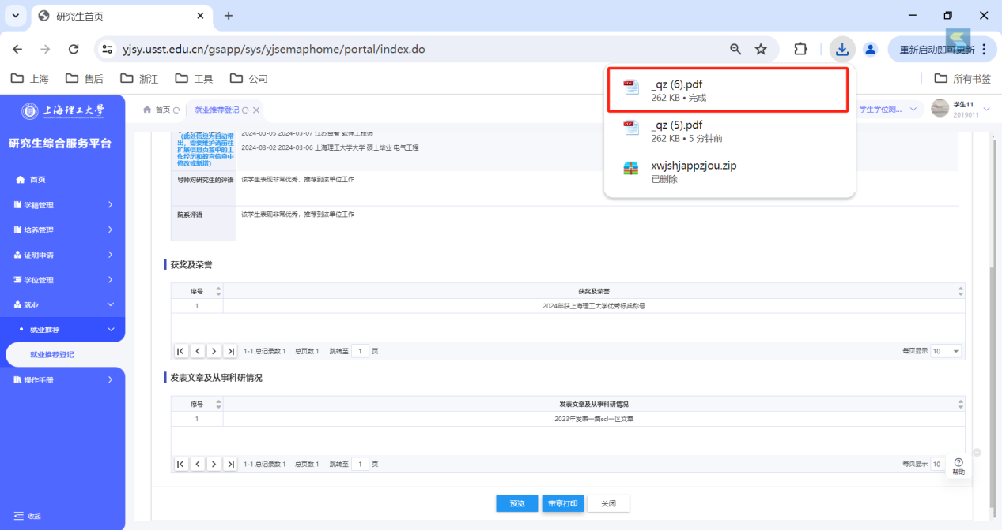

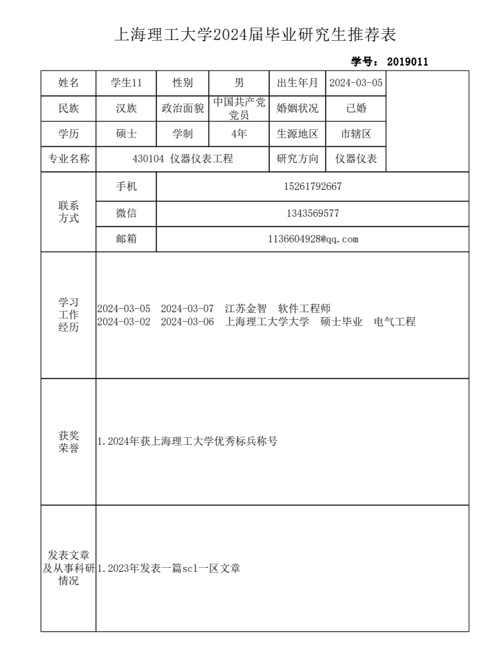

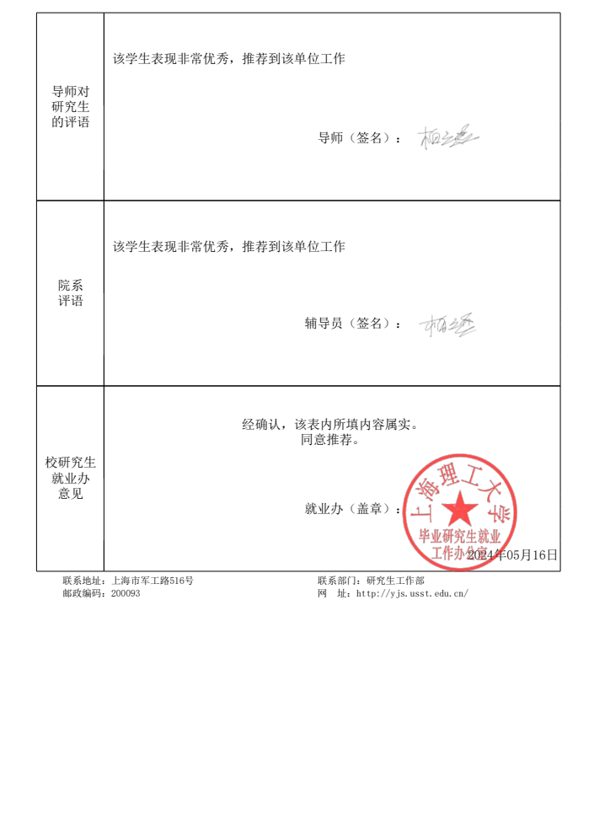

5、推荐表经院系审核通过后，如需修改，联系辅导员系统退回后，重新提交